Задание 3.
Композиционный рисунок интерьера со скульптурой, реквизитом, людьми.
Целью задания является: понять и проанализировать соотношения масштабов человека и размера интерьера, а также его деталей.
Задача: - Выполнить рисунок интерьера, используя законы линейной перспективы. Прорисовать архитектурные детали, предметы интерьера, особое внимание, обращая на соблюдение их размеров по отношению к основным объемам. Ввести рисунки людей.
Методика ведения задания:
-Выполнить несколько композиционных эскизов, определяя масштаб интерьера и его составных элементов.
-Наметить композицию на большом листе тем материалом, каким будет сделан весь рисунок. Уточнить соотношение крупных деталей и пространства интерьера в целом. Уточнить линейный «каркас» интерьера, учитывая замкнутую структуру изображаемого пространства.
-Ввести детали интерьера и фигуры людей. Если задача поставлена нарисовать «большой» интерьер, то фигуры людей выполняются условно, стилизованно, основное внимание уделяется пространству интерьера, его пластике. (Рис.12, 13, 15, 16) В более «камерном» интерьере фигура человека займет более важное значение, а следовательно потребует более детальной проработки. (Рис.14)
-Выбранным материалом, тонально выразить пространство изображаемого
интерьера.

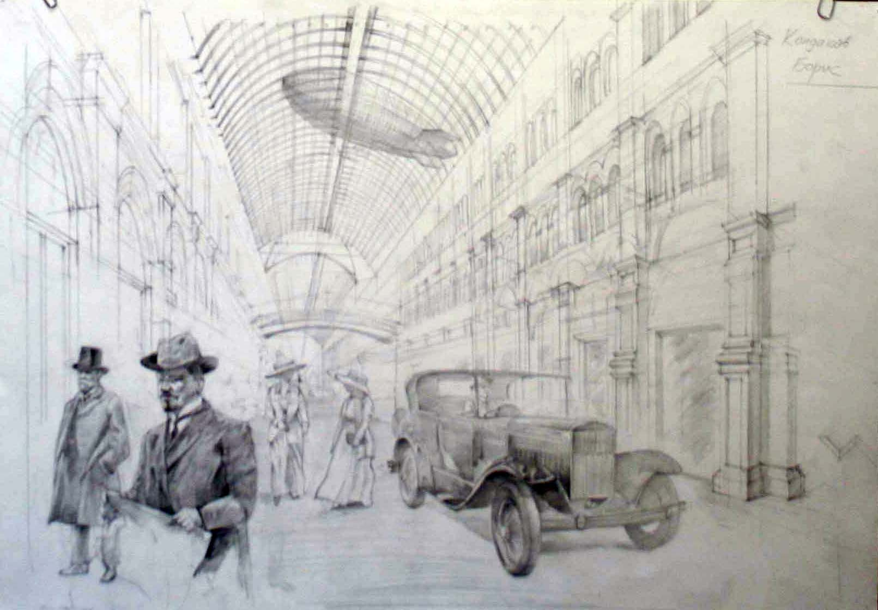

Рис12.
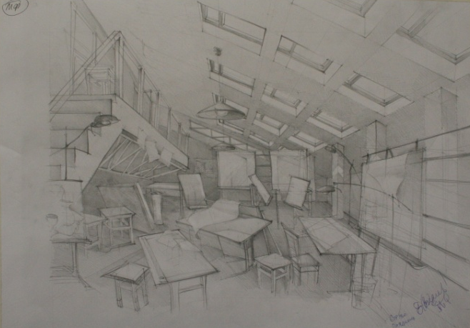 рис13.

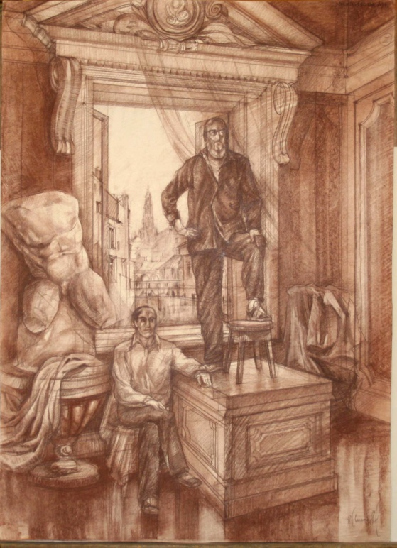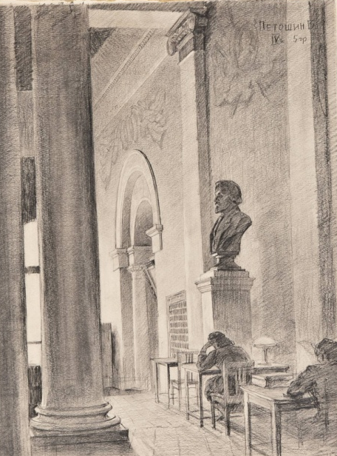
Рис.14 Рис.15

Рис.16 